PENGARUH PENGGUNAAN APLIKASI QUORA SEBAGAI MEDIA DIGITAL DALAM PENGEMBANGAN LITERASI BACA TULIS BAGI GENERASI Z
Marsa Utari Putri Sriono¹, Arin Prajawinanti²
Mahasiswa Prodi Ilmu Perpustakaan dan Informasi IslamUniversitas Islam Negeri Sayyid Ali Rahmatullah Tulungagung
marsaarmy95@gmail.com

ABSTRAK
Dampak adanya isu fenomena industri 4.0 dengan munculnya media digital dengan perkembangan teknologi adalah aplikasi quora yang dapat dimanfaatkan untuk pengembangan literasi yang menekankan pengelaman berbagai subjek dengan berbasis data, fakta dan pengetahuan praktis. Penelitian ini dilakukan untuk mengetahui bagaimana pengaruh penggunaan aplikasi quora sebagai media digital dalam pengembangan literasi baca tulis bagi generasi z. Penelitian ini menggunakan teori technology acceptance model yang dikemukakan oleh Davis dan teori gerakan literasi nasional yang dikemukakan oleh kemendikbud. Penelitian ini menggunakan paradigma positivismen dan pendekatan kuantitatif dengan melakukan observasi, penyebaran kuesioner, dan dokumentasi. Sampel yang digunakan pada penelitian ini sebanyak 100 responden yang merupakaan generasi z pengguna aplikasi quora dengan teknik purposive sampling yaitu di mana peneliti memilih sampel berdasarkan pengetahuan penelitian tentang sampel yang akan dipilih. Data diperoleh melalui penyebaran kuesioner kepada responden. Uji keabsahan data dilakukan dengan melakukan uji validitas dan uji reliabilitas terhadap 30 butir pernyataan dengan hasil valid dan reliabel. Sedangkan teknik analisis daya yang dilakukan dengan menggunakan uji normalitas, uji linearitas, uji korelasi, dan uji hipotesis. Penelitian ini menggunakan teknik analisis uji regresi linear sederhana untuk menguji hipotesis penelitian dengan melakukan uji koefisien determinasi, dan uji t. Hasil perhitungan R square 0,529 yang menunjukkan bahwa terdapat pengaruh yang berhubungan antara penggunaan aplikasi quora sebagai media digital dan pengembangan literasi baca tulis bagi generasi z sebesar 0,471 dipengaruhi oleh variabel lain diluar penelitian. Hasil penelitian menunjukkan bahwa terdapat pengaruh penggunaan aplikasi quora sebagai media digital dalam pengembangan literasi baca tulis bagi generasi z adalah baik.
Kata kunci: Quora, literasi baca tulis, generasi z
ABSTRACT
The impact of the issue of the industry 4.0 phenomenon with the emergence of digital media and technological developments is the Quora application which can be used to develop literacy which emphasizes experience of various subjects based on data, facts and practical knowledge. This research was conducted to find out how the use of the Quora application as digital media influences the development of reading and writing literacy for generation z. This research uses the technology acceptance model theory put forward by Davis and the theory of the national literacy movement put forward by the Ministry of Education and Culture. This research uses a positivism paradigm and a quantitative approach by conducting observations, distributing questionnaires and documentation. The sample used in this research was 100 respondents who were Generation Z users of the Quora application using a purposive sampling technique, namely where the researcher chose the sample based on research knowledge about the sample to be selected. Data was obtained through distributing questionnaires to respondents. Data validity testing was carried out by conducting validity and reliability tests on 30 statement items with valid and reliable results. Meanwhile, power analysis techniques are carried out using normality tests, linearity tests, correlation tests and hypothesis tests. This research uses a simple linear regression analysis technique to test the research hypothesis by conducting a coefficient of determination test and a t test. The results of the R square calculation are 0.529, which shows that there is a correlation between the use of the Quora application as digital media and the development of reading and writing literacy for generation Z, which is 0.471, influenced by other variables outside the research. The research results show that there is a good influence of using the Quora application as digital media in developing reading and writing literacy for generation Z.
Keywords: Quora, reading and writing literacy, generation z
PENDAHULUAN
Pengetahuan dan kecerdasan pada bangsa akan menentukan kualitas bangsa tersebut. Semakin tinggi kegigihan masyarakat suatu bangsa untuk mencari ilmu pengetahuan maka semakin tinggi peradabannya. Menurut Defrika Rama Selvia (2023) Ilmu pengetahuan didapatkan melalui membaca dan diwujudkan melalui tulisan. Selain itu melalui membaca dapat mengembangkan keterampilan seseorang dan juga menulis dapat mengasah seseorang dalam mengolah informasi yang di dapat dari membaca. Dengan adanya perkembangan yang hari demi hari semakin pesat kegiatan membaca dan menulis kembali lebih dikenal sebagai literasi. Kemajuan literasi di negara kita tercinta indonesia menjadikan suatu hal yang sangat diperhatikan dan digiatkan hingga saat ini, sebab belum ada kebiasaan membaca sejak dini, pendidikan masih minim, dan adakah karena masih kurangnya produksi buku di indonesia (Rizky Anisa et al., 2021). Kemahiran literasi baca tulis mengacu pada pengetahuan dan keterampilan membaca dan menulis tetapi juga kemampuan untuk menemukan, memproses dan memahami informasi yang dianalisis, merespon dan berkomunikasi dan juga berpartisipasi dalam kehidupan di lingungan sosial. Membaca ataupun menulis adalah literasi paling awal yang akan dilakukan. Kedua hal tersebut mempunyai manfaat yang sangat besar dalam kehidupan bermasyarakat sebab seseorang bisa menjalani hidup dengan berkualitas. Selain itu di zaman yang serba canggih tersebut yang ditandai dengan adanya persaingan ketat dan perkembangan yang pesat (Kemendikbud , 2017).
Disamping literasi, terdapat isu fenomena industri 4.0 yang akan dihadapi oleh seluruh dunia. Seperti era dimana gagasan Internet Of Things muncul dan diikuti oleh teknologi baru seperti sains, kecerdasan buatan, robotik, cloud, cetak tiga dimensi, dan teknologi nano (Ghufron, 2018). Dalam era industri 4.0 saat ini, menuntut manusia untuk berpikir secara mendalam dan pandai mengevaluasi setiap permasalahan. Salah satu istilah yang sering digunakan untuk menyebut generasi muda di zaman sekarang adalah “Generasi Z” atau “Gen-Z”. Menurut jurnal penelitian oleh (Hastini et al., 2020) mengemukakan definisi Gen-Z mencakup generasi yang dari lahir berinteraksi dengan kemajuan teknologi. Perkembangan dan pertumbuhan mereka bahkan banyak dibantu oleh teknologi dan internet. Salah satu karakteristik utama dari Generasi z adalah menyukai segala hal yang instan serta sangat bergantung pada internet dan teknologi, karena generasi z telah terbiasa hidup berdampingan dengan teknologi sejak lahir. Oleh karena itu, untuk menekankan budaya literasi pada generasi z maka digunakan metode yang sesuai dengan kebiasaan sehari-hari generasi Z, seperti menggunakan teknologi internet dan promosi sosial media.
Adapun contoh perkembangan teknologi adalah hadirnya aplikasi web yang dapat dimanfaatkan untuk pengembangan literasi. Quora merupakan media sosial dengan sistem tanya dan jawab antar penggunanya (Zimba, 2019). Quora didirikan oleh Adam D'Angelo dan Charlie Cheever. Quora menekankan pengalaman di berbagai bidang subjek secara keseluruhan. Hasilnya statistik, fakta, dan pengetahuan yang praktis merupakan sumber informasi utama yang digunakan dalam pertukaran tanya jawab yang dilakukan di aplikasi quora. Adapun kelebihan quora dari platform lainnya sehingga layak untuk dilakukan penelitian yaitu penggunaan bahasa indoneisa yang baik dan sopan, tidak ada perdebatan yang menjadi menganggu penngguna quora lainnya, jawaban yang diberikan sangat memuaskan karena adanya sistem kredensial yaitu suatu sertifikat yang berfungsi untuk menjaga keamanan sistem dari pembobolan dan penjarah akun sebagai validasi masuk di root pada sistem android. Oleh karena itu, jawaban yang ada pada aplikasi quora dapat lebih dipercaya.
Namun, permasalahan umum pada keterampilan literasi pada Generasi Z masih kurang mendapatkan perhatian dan penanganan. Sebuah jurnal penelitian yang berjudul berjudul Gen Z The first Generation Of The 21st Century Has Arrived yang berisi ciri khas generasi z ditulis oleh Sladex dan Grabinger (2014) menyatakan sekitar 50% generasi z mempunyai tablet dan sekitar 33% mempuunyai smartphone sendiri. Kemampuan untuk memberdayakan generasi berikutnya melalui penggunaan teknologi untuk memperluas perspektif dan memicu perubahan sosial. Salah satu interprestasinya adalah genetasi z dan sejauh mana masyarakat dapat bergantung pada generasi z. Para remaja biasanya memilih opsi yang lebih cepat dan ringkas yang meneyebabkan kurangnya kemampuan literasi (Nabila et al., 2023). Kemudahaan dalam penyampaian informasi yang telah disediakan dalam jaringan informasi tidak dapat difilter dengan baik. Informasi yang menyebar tidak ada redaksi yang bertanggung jawab dikarenakan semua orang bisa mengakses dan melakukan transfer data. Adanya hal tersebut membuat literasi menjadi penting dalam kehidupan sehari-hari Kemampuan literasi dapat membantu Generasi Z untuk mengambangkan berpikir kritis dan selalu berpikir positif dalam menyelesaikan masalah. Membaca adalah gerbang utama dalam menambah ilmu pengetahuan dan informasi yang lainnya yang sangat berguna dalam kehidupan. Kurangnya aktivitas membaca akan menjadikan manusia tertinggal dalam segala hal dan mudah dimanfaatkan oleh pihak-pihak yang memiliki kepentingan dan tidak bertanggung jawab.
Berdasarkan pemaparan latar belakang di atas, penulis merasa tertarik untuk melakukan penelitian karena menurut penulis melalui quora generasi z dapat berpartisipasi aktif dalam komunitas quora dan juga dapat mengajak teman untuk saling berbagai opini atau informasi yang didapat yang berguna untuk menambah wawasan, generasi z dapat meningkatkan kemampuan menulis dan berkomunikasi mereka. Dalam proses pengembangan berliterasi mereka juga dapat mempertimbangkan pertanyaan dam menjawab dengan baik dan mempu melatih kemampuan penulisan dan kemampuan dalam berkomunikasi. Pada penelitian ini diharapkan dapat membantu pemahaman tentang literasi baca tulis dari pemanfaatan aplikasi quora dengan baik, utamanya tentang materi pembelajaran ataupun topik yang sedang trend yang akan dibaca dan juga mampu memilah informasi yang terpercaya dan dapat dipertanggung jawabkan.
METODE PENELITIAN
Pada penelitian ini dilakukan menggunakan penelitian kuantitatif melalui pendekatan deskriptif. Menurut Sugiyono (2013) mendefinisikan penelitian kuantitatif sebagai metode penelitian yang berbasis pada filsafat positivism (data yang konsisten). Pendekatan ini melibatkan pengumpulan data dengan alat penelitian dengan menganalisisnya secara numerik dan statistik, dan mempelajari populasi atau sampel tertentu. Menguji teori yang sudah mapan adalah tujuan dari penelitian ini. Jenis penelitian yang dilakukan pada penelitian ini adalah penelitian deskriptif kuantitatif karena berupaya melihat adanya pengaruh dan korelasi antara peristiwa satu (Variabel X) dan peristiwa lain (Variabel Y), dan juga menjawab apa yang terjadi. Metode yang dilakukan pada penlitian ini adalah survey melalaui penyebaran kuesioner kepada generasi z yang menggunakan aplikasi quora.
Penelitian ini dilakukan secara online melalui penyebaran kuesioner kepada 100 responden yang menggunakan aplikasi quora untuk memperoleh data yang diperlukan dalam penelitian ini selanjutnya dilakukan analisis dan identifikasi masalah yang ada pada penelitian.. Paradigma yang akan digunakan dalam penelitian ini adalah Paradigma Positivisme. Paradigma Positivisme ini menjadi cikal bakal paradigma penelitian kuantitatif. Penelitian berusaha untuk menemukan keabsahan melalui pemikiran, perincian, pertimbangan, serta bagaimana pemikiran ini secara substansial berfungsi. Adapun karakteristik yang dilakukan untuk pengambilan sampel adalah generasi z kelahiran antara 1995 sampai 2012 dan menggunakan aplikasi quora dengan topik yang beragam. Jumlah sampel pada penelitian ini di tentukan dengan rumus Lemeshow. Rumus ini digunakan sebab jumlah populasi pada penilitian yang tidak diketahui atau tidak terhingga dan jumlah sampel yang diterima adalah 100 responden dengan beberapa pertanyaan terkait dengan penggunaan aplikasi quora dalam pengembangan literasi dan pengembangan literasi baca tulis dalam pengaruh menggunakan aplikasi quora. Pada penelitian ini Uji keabsahan data kuantitatif melibatkan uji validitas dan reabilitas dengan menguji daftar pertanyaan yang berguna menentukan apakah perntataan yang telah diisi oleh responden pantas atau tidak diperlukan sebagai sumber data. Uji prasyarat lainnya yaitu uji normalitas, uji linearitas, korelasi dan uji hipotesis dengan melakukan uji T, dan koefisien determinan.
Teknik pengumpulan data dalam penelitian ini menggunakan microsoft excel yang sumber data dari kuesioner (angket) pada tabel 1 berikut ini :

Tabel 1. Data dan Analisi

No. | Pertanyaan | Sangat Setuju | Setuju | Netral | Kurang setuju | Sangat kurang setuju
1. | Saya mudah mempelajari cara menggunakan aplikasi quora | 42 | 55 | 3 | 0 | 0
2. | Saya terampil dalam menggunakan aplikasi quora dengan mudah | 31 | 64 | 5 | 0 | 0
3. | Saya dapat memahami dengan baik cara berinteraksi dengan aplikasi quora | 47 | 49 | 4 | 0 | 0
4. | Saya dapat menggunakan aplikasi quora dengan mudah | 47 | 50 | 3 | 0 | 0
5. | Saya beranggapan bahwa aplikasi quora dapat berguna bagi saya | 50 | 44 | 6 | 0 | 0
6. | Saya terbantu dengan mendapatkan informasi lain dari aplikasi quora | 50 | 47 | 3 | 0 | 0
7. | Saya dapat meningkatkan efisiensi diri dalam menggunakan aplikais quora | 35 | 58 | 7 | 0 | 0
8. | Saya dapat meninngkatkan efektivitas dalam menggunakan aplikasi quora | 47 | 46 | 6 | 1 | 0
9. | Saya dapat menikmati dalam menggunakan aplikasi quora | 40 | 53 | 6 | 1 | 0
10. | Saya tidak merasa bosan saat menggunakan aplikasi quora | 40 | 44 | 14 | 2 | 0
11. | Saya merasa tidak suka saat menggunakan aplikasi quora | 31 | 46 | 11 | 9 | 3
12. | Saya merasa senang saat menggunakan aplikasi quora | 31 | 57 | 12 | 0 | 0
13. | Saya berkeinginan untuk menggunakan aplikasi quora secara sering | 33 | 53 | 14 | 0 | 0
14. | Saya beranggap bahwa saya mampu memotivasi seseorang untuk menggunakan aplikasi quora | 38 | 50 | 11 | 1 | 0
15. | Saya beranggapan bahwa aplikasi quora adalah pilihan utama dalam menggunakan | 30 | 51 | 19 | 0 | 0
16. | Saya merasa puas saat menggunakan aplikasi quora | 39 | 53 | 8 | 0 | 0
17. | Frekuensi dalam menggunakan aplikasi quora semakin sering | 30 | 58 | 10 | 2 | 0
18. | Saya mengikuti pelatihan literasi baca tulis pada ruang yang ada di aplikasi quora | 18 | 43 | 29 | 10 | 0
19. | Saya mendapatkan informasi/pengetahuan dari ruang di aplikasi quora | 42 | 50 | 8 | 0 | 0
20. | Saya selalu membaca berbagai jenis topik bacaan pada aplikasi quora | 43 | 45 | 8 | 3 | 1
21. | Saya menemukan berbagai variasi bacaan pada aplikasi quora | 47 | 44 | 7 | 2 | 0
22. | Saya mendapatkan berbagai rekomendasi dari teman di aplikasi quora | 32 | 46 | 15 | 6 | 1
23. | Saya selalu meminjam buku untuk dibaca dan menambah pengetahuan dari berbagai variasi jenis buku. | 31 | 42 | 20 | 6 | 1
24. | Saya berkontribusi aktif dalam diskusi dan berbagi pengetahuan di aplikasi quora | 22 | 37 | 23 | 14 | 4
25. | Saya membaca berbagai informasi dan pengetahuan yang diperoleh dari aplikasi quora | 40 | 47 | 11 | 2 | 0
26. | Saya aktif menuliskan pertanyaan dan jawaban pada platform aplikasi quora | 18 | 41 | 27 | 10 | 0
27. | Saya mampu memahami isi dari informasi yang saya baca dari aplikasi quora | 38 | 53 | 8 | 1 | 0
28. | Saya dapat mengaplikasikan isi dari bacaan yang saya baca pada aplikasi quora di kehidupan sehari-hari | 25 | 56 | 19 | 0 | 0
29. | Saya mampu mengolah sebuah jawaban dari membaca pertanyaan yang diajukan pada platform aplikasi quora | 38 | 52 | 9 | 1 | 0
30. | Saya mampu mengolah informasi yang telah ditulis oleh pengguna aplikasi quora dan menambahkan informasi lain yang relevan | 37 | 51 | 10 | 2 | 0

HASIL DAN PEMBAHASAN

Berdasarkan tabel diatas disimpukan bahwa Pengaruh Penggunaan Aplikasi Quora Sebagai Media Digital Dalam Pengembangan Literasi Baca Tulis Bagi Generasi Z cukup berpengaruh secara signifikan dalam mengembangkan literasi baca tulis bagi generasi z.

Pengaruh Penggunaan Aplikasi Quora sebagai Media Digital

- Aplikasi Quora sebagai media digital mudah dipelajari cara menggunakannya dan dipahami dengan kategori setuju yaitu dari 100 responden yang menyatakan setuju 55 responden dengan presentase 55% dengan nilai rata-rata 4,43.
- Aplikasi quora dapat bermanfaat dan mudah digunakan oleh pengguna dalam mencari topik, dengan kategori setuju yaitu dari 100 responden yang menyatakan setuju 64 responden dengan presentase 64% dengan nilai rata-rata 4,26.
- Pengguna generasi z dapat memahami dengan baik cara berinteraksi dengan aplikasi quora, dengan kategori setuju yaitu dari 100 responden yang menyatakan setuju 49 responden dengan presentase 49% dengan nilai 49% dengan nilai rata-rata 4,43.
- Pengguna dapat menggunakan aplikasi quora dengan mudah dan praktis, dengan kategori setuju yaitu dari 100 responden yang menyatakan setuju 50 responden dengan presentase 50% dengan nilai rata-rata 4,44.
- Dengan menggunakan aplikasi quora pengguna merasa bermanfaat dalam mencari informasi dan mengembanngkan skill berliterasi, dengan kategori sangat setuju yaitu dari 100 responden yang menyatakan sangat setuju 50 responden dengan presentase 50% dengan nilai rata-rata 4,44.
- Dengan menggunakan aplikasi quora pengguna merasa terbantu dalam mendapatkan infomasi lain dari quora, dengan kategori sangat setuju yaitu dari 100 responden yang menyatakan sangat setuju 50 responden dengan presentase 50% dengan nilai rata-rata 4,47.
- Dengan menggunakan aplikasi quora pengguna dapat meningkatkan efisiensi diri dalam menggunakannya, dengan kategori yaitu setuju dari 100 responden yang menyatakan setuju 58 responden dengan presentasi 58% dengan nilai rata-rata 4,28.
- Dengan menggunakan aplikasi quora pengguna dapat meningkatkan efektivitas diri dalam menggunakannya, dengan kategori sangat setuju yaitu dari 100 responden yang menyatakan sangat setuju 47 responden dengan presentase 47% dengan nilai rata-rata 4,39.
- Pengguna dapat menikmati dalam menggunakan aplikasi quora, dengan kategoti setuju yaitu dari 100 responden yang menyatakan setuju 53 responden dengan presentase 53% dengan nilai rat-rata 4,32.
- Pengguna merasa tidak cepat bosan saat menggunakan aplikasi quora sebab menyediakan berbagai fitur yang dapat bermanfaat, dengan kategori setuju yaitu dari 100 responden yang menyatakan setuju 44 responden dengan presentase 44% dengan nilai rata-rata 4,22
- Penggunan suka saat menggunakan aplikasi quora, dengan kategori setuju yaitu dari 100 responden yang menyatakan setuju 46 responden dengan presentase 46% dengan nilai rata-rata 3,93.
- Pengguna senang saat menggunakan aplikasi quora dengan fitur yang disediakan, dengan kategori setuju yaitu dari 100 responden yang menyatakan setuju 57 responden dengan presentase 57% dengan nilai rata-rata 4,19.
- Pengguna merasa jika menggunakan aplikasi quora secara berkelanjutan akan menambah ilmu pengetahuan, dengan kategori setuju yaitu dari 100 responden yang menyatakan setuju 53 responden dengan presentase 53% dengan nilai rata-rata 4,19.
- Dengan mengunakan aplikasi quora para pengguna dapat memotivasi orang lain untuk menggunakannya juga, dengan kategori setuju yaitu dari 100 responden yang menyatakan setuju 50 responden dengan presentase 50% dengan nilai rata-rata 4,25.
- Aplikasi quora adalah pilhan utama yang digunakan untuk search atau mencari fakta serta ilmu yang berkaitan dengan topik yang dibahas, dengan kategori setuju yaitu dari 100 responden yang menyatakan setuju 51 responden dengan presentase 51% dan nilai rata-rata 4,11.
- Aplikasi quora memberikan kepuasan pengguna saat menggunkannya, dengan kategori setuju yaitu dari 100 responden yang menyatakan setuju 53 responden dengan presentase 53% dan nilai rata-rata 4,31.
- Frekuensi penggunaan aplikasi quora semkain sering, dengan kategori setuju yaitu dari 100 responden yang menyatakan setuju 58 responden dengan presentase 58% dan nilai rata-rata 4,16.

Pengembangan Literasi Baca Tulis
- Mengikuti pelatihan literasi baca tulis pada fitur “ruang” yang ada di aplikasi quora, dengan kategori setuju yaitu dari 100 responden yang menyatakan setuju 43 responden dengan presentase 43% dan nilai rata-rata 3,69.
- Pengguna mendapatkan informasi atau pengetahuan dari fitur “ruang” di aplikasi quora, dengan kategori setuju yaitu dari 100 responden yang menytakan setuju 50 responden dengan presentase 50% dan nilai rata-rata 4,34.
- Pengguna selalu membaca berbagai jenis topik bacaan pada aplikasi quora, dengan kategori setuju yaitu dari 100 responden yang menyatakan setuju 45 responden dengan presentase 45% dan nilai rata-rata 4,26.
- Pengguna menemukan berbagai variasi baacan pada aplikasi quora, dengan kategori sangat setuju yaitu dari 100 responden yang menyatakan sangat setuju 47 responden dengan presentase 47% dan nilai rata-rata 4,36.
- Mendapatkan berbagai rekomendasi keilmuan dari teman di aplikasi quora, dengan kategori setuju yaitu dari 100 responden yang menyatakan setuju 46 responden dengan presentase 46% dan nilai rata-rata 4,02
- Selalu meminjam buku untuk dibaca untuk menambah pengetahuan dari berbagai variasi jenis bacaan, dengan kategori setuju yaitu dari 100 responden yang menyatakan setuju 42 responden dengan presentase 42% dan nilai rata-rata 3,96.
- Aktif berkontribusi dalam diskusi dan berbagi pengetahuan di aplikasi quora, dengan kategori setuju yaitu dari 100 responden yang menyatakan setuju 37 responden dengan presentase 37% dan nilai rata-rata 3,59.
- Membaca berbagai informasi dan pengetahuan yang diperoleh dari aplikasi quora, dengan kategori setuju yaitu dari 100 responden yang menyatakan setuju 47 responden dengan presentase 47% dan nilai rata-rata 4,25.
- Aktif menuliskan pertanyaan dan jawaban pada platform aplikasi quora, dengan kategori setuju yaitu dari 100 responden yang menyatakan setuju 41 responden dengan presentase 41% dan nilai rata-rata 3,59.
- Mampu memahami isi dari informasi yang saya baca dari aplikasi quora, dengan kategori setuju yaitu dari 100 responden yang menyatakan setuju 53 responden dengan presentase 53% dan nilai rata-rata 4,28.
- Dapat mengaplikasikan isi dari bacaan yang saya baca pada aplikasi quora di kehidupan sehari-hari, dengan kategori setuju yaitu dari 100 responden yang menyatakan setuju 56 responden dengan presentase 56% dan nilai rata-rata 4,06.
- Mampu mengolah sebuah jawaban dari membaca pertanyaan yang diajukan pada platform aplikasi quora, dengan kategori setuju yaitu dari 100 responden yang menyatakan setuju 52 responden dengan presentase 52% dan nilai rata-rata 4,27.
- mampu mengolah informasi yang telah ditulis oleh pengguna aplikasi quora dan menambahkan informasi lain yang relevan, dengan kategori setuju yaitu dari 100 responden yang menyatakan setuju 51 responden dengan presentase 51% dan nilai rata-rata 4,23
Analisis data yang pertama dilakukan adalah observasi dengan mengamati pengembangan literasi baca tulis pada generasi z yang menggunakan aplikasi quora dengan cara bagaimana mereka dapat mengembangkan literasi yang lebih baik di era perkembangan zaman yang semakin canggih. Dan dapat diketahui bahwa aplikasi quora sebuah web tanya jawab yangmemiliki sistem algortima dengan menyesuaikan dengan apa yang dicari sesuai sengan fakta, data dan pengetahuan praktis. Analisis yang kedua yaitu melakukan uji prasyarat dengan melakukan uji normalitas, uji linearitas, dan korelasi guna mengetahui apakah pola hubungan penggunaan aplikasi quora sebagai media digital dalam pengembangan literasi baca tulis bagi generasi z.
Pengujian yang pertama dilakukan adalah uji normalitas dengan menggunakan kolmogorv smirnov guna mengetahui apakah didalam penyebaran data yang dilakukan pada varibael yan diteliti berdistribusi normal atau tidak. Dengan hasil pengujian menggunakan SPSS 25 diperoleh hasil Asymp. Sig. (2-tailed) 0,200 yang dapat dikatakan data terdistribusi normal. Selanjutnya, pengujian kedua yang dilakukan adalah uji korelasi guna mencari hubungan antara variabel bertujuan untuk mengetahui kuat atau pola hubungan variabel X terhadap Variabel Y. Dan diketahui hasil korelasi dengan nilai pearson correlations yang diperoleh 0,728 yang berarti korelasi antara variabel X dan Y searah yang semakin lama penggunaan aplikasi quora, maka semakin meningkat tingkat pengembangan literasi baca tulis dan mengacu pada rentang korelasi maka berada pada rentang nilai 0,60-0,79 yang tingkat hubunganya kuat.
Pengujian yang ketiga yang dilakukan adalah uji linearitas guna mengetahui apakah ada atau tidak hubungan yang linear antara dua variabel dengen menggunaka tarif signifikansi 0,05. Dan hasil menunjukkan bahwa nilai yang dihasilkan pada uji linearitas ini signifikansi deviation from linearity adalah 0,901. Karena nilai signifikansi lebih besar dari 0,05 maka terdapat hubungan linear antara variabel penggunaan aplikasi quora dengan pengembangan literasi baca tulis
Dari uji linearitas diperoleh hasil dari uji T yang digunakan untuk menunjukkan seberapa jauh pengaruh variabel X Terhadap variabel Y. Dalam penelitian ini n menunjukkan jumlah sampel yang akan diteliti, sedangkan k menunjukkan jumlah varienal independen. Sehingga diperoleh (df) = (0,05/2 : 100-2-1) = 97 (dilihat dari distribusi nilai t tabel). Maka untuk t tabek diperoleh hasil sebesar 1,98500 dengan alpha sebesar 5% atau 0,05. dapat diketahui nilai signifikansi dari tabel coefficients diperoleh nilai signifikansi sebesar 0,000 < 0,05, sehingga dapat disimpulkan bahwa variabel Quora (X) berpengaruh terhadap variabel literasi baca tulis (Y). Sedangkan berdasarkan nilai t dikeathui nilai t hitung sebesar 10,500 > t tabel 1,98500, sehingga dapat disimpulkan bahwa variabel Quora (X) berpengaruh terhadap variabel Literasi Baca Tulis (Y). Dan untuk uji determinan dapat diketahui hasil r hitung sebesar 0,303, maka kemudian untuk mengetahui besaran pengaruh variabel X terhadap Variabel Y dengan menggunakan koefisien determinan ($r^{2})$ yang dapat diketahui bahwa ada pengaruh variabel X terhadap variabel Y sebesar 52,9% dan selebihnya 47,1% dipengaruhi oleh variabel lain diluar penelitian.
Penyusunan penelitian ini tidak lepas dari dua teori utama yaitu Tecnology Accaptance Model dan teori gerakan literasi nasional. Teori Tecnology Accaptance Model menjelaskan tentang kemapuan untuk mengenali dan melacak sikap pengguna ketika mereka berkaitan dengan sebuah teknologi informasi. Dengan teori ini para pengguna dapat mengetahui seberapa pengaruh atau bergantungnya terhadap penggunaan aplikasi quora yang berbasis teknologi informasi dengan melacak tentang kemudahan, kemanfaatan, sikap menggunakan, niat menggunakan dan penggunan yang sesungguhnya. Hal ini dapat menjadi bukti bahwa aplikasi quora dapat bermanfaat. Dan untuk teori gerakan literasi nasional yang dikemukakan oleh kemendikbud yang seperti kita tahu Gerakan Literasi Nasional bertujuan memajukan budaya literasi di dalam lingkungan pendidikan, yaitu keluarga, sekolah, dan masyarakat dalam gerakan meningkatkan kualitas hidup. Namun, Kemahiran literasi baca tulis mengacu pada pengetahuan dan keterampilan membaca dan menulis tetapi juga kemampuan untuk menemukan, memproses dan memahami informasi yang dianalisis, merespon dan berkomunikasi dan juga berpartisipasi dalam kehidupan di lingungan sosial. Permasalahan umum pada keterampilan literasi pada Generasi Z masih kurang mendapatkan perhatian dan penanganan. Kemampuan untuk memberdayakan generasi berikutnya melalui penggunaan teknologi untuk memperluas perspektif dan memicu perubahan sosial. Salah satu interprestasinya adalah genetasi z dan sejauh mana masyarakat dapat bergantung pada generasi z. Para remaja biasanya memilih opsi yang lebih cepat dan ringkas yang meneyebabkan kurangnya kemampuan literasi.
Adapun kendala yang ditemukan peneliti saat melakukan observasi kepada generasi z pengguna aplikasi quora yaitu terkendala pada notifikasi quora yang salah satunya berbahasa jepang padahal pengguna tidak sekalipun mencari topik terkait bahasa jepang atau tentang negara jepang, generasi z mengeluh aplikasi quora lebih lambat daripada saat berselanjar di web quora, pengguna aplikasi quora sering mengalami atau menemukan hambatan (bug) seperti setelah menulis draf final suatu jawaban belum terkirim draf tersebut hilang dan juga pengguna menngalami bug saat menng-klik lambang biru upvote pada konten quora justru lambang biru tersebut pada downvote pada fitur aplikasi quora.
KESIMPULAN
Berdasarkan penjelasan hasil penelitian dapat disimpulkan bahwa aplikasi quora memberikan pengaruh terhadap pengembangan literasi baca tulis bagi generasi z. Hal ini didasari dari hasil uji hipotesis yang menunjukkan nilai signifikansi penggunaan aplikasi quora 0,000 < 0,050 sehingga Ho ditolak dan H1 diterima. Kemudian, melalui uji t hipotesis diperoleh t hitung = 10,500 dengan (df) = 100 – 2- 1 = 97 dan t tabel = 1,985. Karena t hitung (10,500) > t tabel (1,985) maka Ho ditolak H1 diterima dan terdapat koefisien regresi yang signifikan dan menunjukkan adanya pengaruh antara variabel X “penggunaan aplikasi quora” dan variabel Y “pengembangan literasi baca tulis”. Hasil penelitian ini menunjukkann adanya keterikatan dengan teori yang digunakan pada penelitian tersebut. Adapun pengaruh penggunaan aplikasi quora sebagai media digital berpengaruh signifikan terhadap pengembangan literasi baca tulis bagi generasi z dan juga dibuktikan dengan melalui pengujian koefisien determinan dengan nilai R Square 0,529 yang berarti koefisien determinannya 52,9%. Hal ini menunjukkan adanya pengaruh yang berhubungan antara variabel X dan variabel Y sebesar 52,9% dan 47,1% sisa dari presentasi dipengaruhi oleh variabel lain diluar penelitian ini.
DAFTAR PUSTAKA
Davis, F. D. (1989). Perceived usefulness, perceived ease of use, and user acceptance of information technology. MIS Quarterly: Management Information Systems, 13(3), 319–339. https://doi.org/10.2307/249008
Davis, F. D., Bagozzi, R. P., & Warshaw, P. R. (1989). User Acceptance of Computer Technology: A Comparison of Two Theoretical Models. Management Science, 35(8), 982–1003. https://doi.org/10.1287/mnsc.35.8.982
Hastini, L. Y., Fahmi, R., & Lukito, H. (2020). Apakah Pembelajaran Menggunakan Teknologi dapat Meningkatkan Literasi Manusia pada Generasi Z di Indonesia? Jurnal Manajemen Informatika (JAMIKA), 10(1), 12–28. https://doi.org/10.34010/jamika.v10i1.2678
Kemendikbud. (2017). Materi Pendukung Literasi Baca Tulis. 1–40.
Nabila, L. N., Utama, F. P., Habibi, A. A., & Hidayah, I. (2023). Aksentuasi Literasi pada Gen-Z untuk Menyiapkan Generasi Progresif Era. Journal of Education Research, 4(1), 28–36.
Prof. Dr. Sugiyono. (2013). Metode Penelitian Kuantitatif Dan Kualitatif Serta R&D. In Alfabeta, CV (Issue April).
Rizky Anisa, A., Aprila Ipungkarti, A., & Kayla Nur Saffanah, dan. (2021). Pengaruh Kurangnya Literasi serta Kemampuan dalam Berpikir Kritis yang Masih Rendah dalam Pendidikan di Indonesia. Conference Series Journal, 01(01), 1–12.
Selvia, D. R. (2023). EVALUASI PROGRAM LITERASI BACA TULIS DI RUMAH BACA TERAS TALENTA KECAMATAN PADANG UTARA KOTA PADANG. Skripsi. Universitas Negeri Padang.
Siregar, S. (2017). Metode Penelitian Kuantitatif Dilengkapi Dengan Perbandingan Perhitungan Manual & SPSS. 38.
Smith, L., & Niker, F. (2021). What Social Media Facilitates, Social Media should Regulate: Duties in the New Public Sphere. Political Quarterly, 92(4), 613–620. https://doi.org/10.1111/1467-923X.13011
Wibowo, A. (2012). Kajian tentang Perilaku Pengguna Sistem Informasi dengan Pendekatan Technology Acceptance Model (TAM). Proceeding Book of Konferensi Nasional Sistem Informasi, April 2008, 1–8.
Zimba, M. (2019). Analysis of Students’ Perception of Good Mathematic Teachers and Teaching Using Informal Conversations from Twitter and Quora.

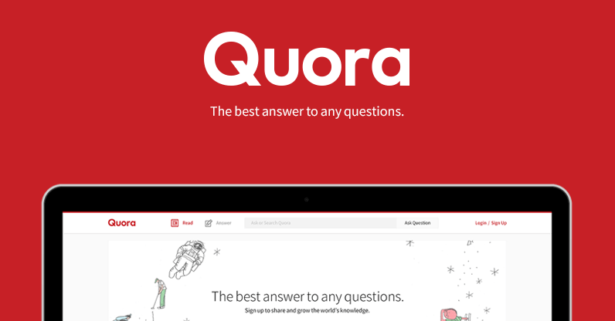
Gambar1. Aplikasi media digital quora
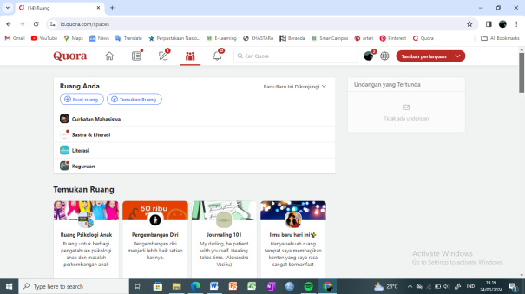 | 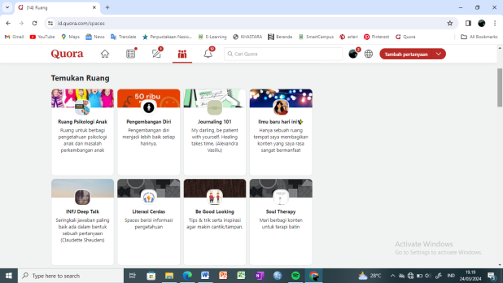
Gambar 2. Fitur Ruang pada Aplikasi Quora
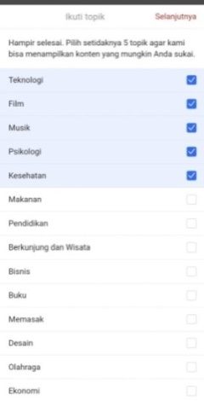 | 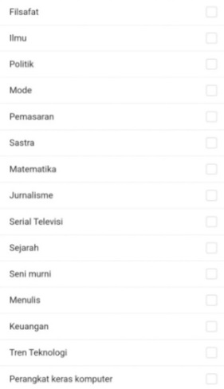
Gambar 3. Topik pada Aplikasi Quora

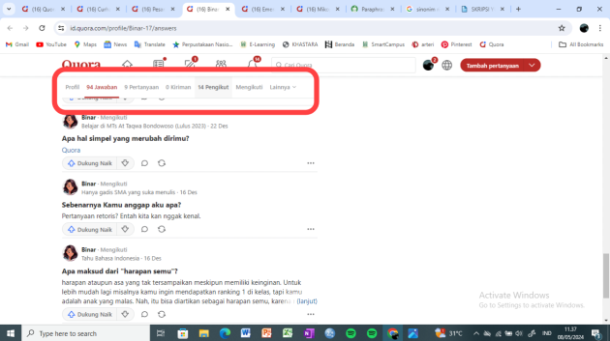 | 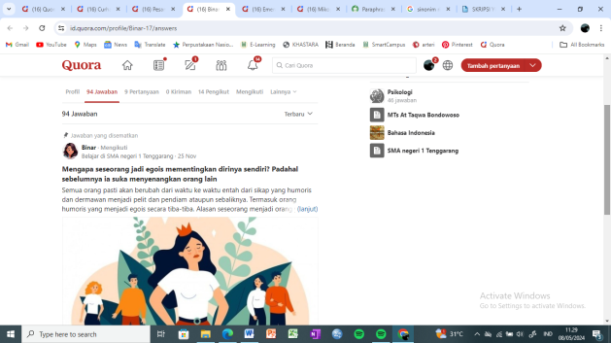
Gambar 4. Partisipasi generasi z mengajukan pertanyaan dan jawaban

